МКОУ Сюгютская СОШ им.М.Митарова

Сценарий внеклассного мероприятия,
посвященного Всемирному Дню памяти жертв ДТП

«ПОМНИ! ТВОЯ ЖИЗНЬ В ТВОИХ РУКАХ!»
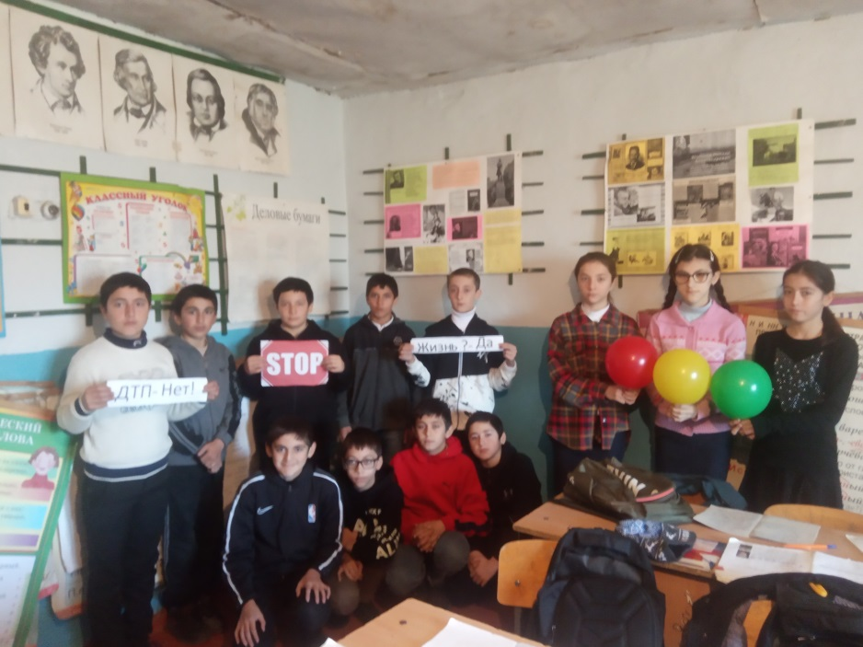

Подготовила : Курбанова З.К.

Цели:
• Привлечение внимания младших школьников к проблеме безопасности дорожного движения;
• Формирование у учащихся понятия ценности человеческой жизни, собственной ответственности за свою жизнь и здоровье;
• Знакомство с основными правилами дорожного движения;
• Формирование у учащихся положительных привычек безопасного поведения на улице.

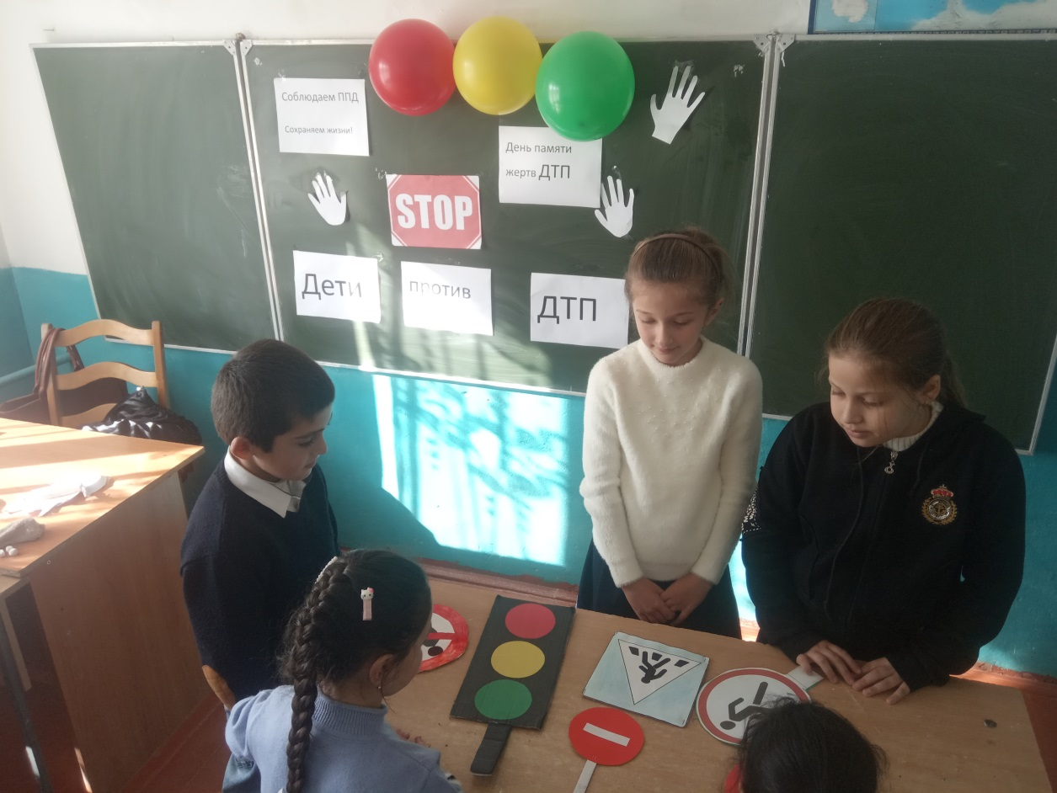

Ход мероприятия.

Ведущий:
Проблема травматизма при ДТП является общемировой. Чтобы привлечь внимание к сложившейся ситуации с 2005 года по инициативе Генеральной Ассамблее ООН в третье воскресенье ноября отмечается Всемирный день памяти жертв ДТП.

Ученик 1.
Мы жертв ДТП в этот день вспоминаем,
О тех, кто погиб, мы, конечно, скорбим,
А тем, кто смог выжить, удачи желаем,
Пусть каждый здоров будет и невредим.
Учесть нужно всё: и Чтоб новых аварий нам не допускать,
Пускай ДТП будет меньше на свете,
Мы правила будем всегда соблюдать!

Ведущий:
Предлагаю почтить память погибших минутой молчания.
Прошу всех встать.

Ученик 2.
Безопасность на дорогах
И от нас зависит, друг.
Избежать аварий многих
Можно, помня правил круг.

Ведущий:
Ребята, каждый из вас становится участником дорожного движения, как только выходит из дома на улицу.
Чем же так опасна улица? (Выслушиваются ответы детей)
Какие опасности нас могут поджидать на дороге? (Дети отвечают)
Что мы должны знать и соблюдать, чтобы быть в безопасности на улице? (Знать правила дорожного движения)
Ученик 3.
Город, в котором
С тобой мы живем,
Можем по праву
Сравнить с букварем.
Азбукой улиц
Проспектов, дорог
Город дает нам все время урок.
Вот она,— азбука,—
Над головой:
Знаки развешаны
Вдоль мостовой.
Азбуку города
Помни всегда,
Чтоб не случилась
С тобою беда.

Ведуший.
К нам в гости пришли дорожные знаки – наши друзья и помощники. С их помощью мы можем ориентироваться на дороге.
Отгадайте загадку:
Он имеет по три глаза,
По три с каждой стороны,
И хотя еще ни разу
Не смотрел он всеми сразу –
Все глаза ему нужны.
Он висит тут с давних пор
И на всех глядит в упор.
Что же это?
(Светофор).

Выходят ученики с воздушными шарами красного, зеленого и желтого цвета.
Ученик 4.
Я не прячусь, не краснею -
Всё, что хочет он сказать,
Я умею, я умею
По глазам его читать!
И тогда он с уваженьем
Говорит мне тихо вдруг:
«Знаешь правила движенья –
Значит, ты – мой верный друг!
Но двоих нас маловато,
У меня девиз такой:
Нужно, чтобы все ребята
Стали дружными со мной!»
(Дети с красными, жёлтыми, зелёными шарами читают стихи)

Ученик 5:
Коли вспыхнул красный цвет -
Никому прохода нет.
Ни могучим вездеходам,
Ни такси, ни пешеходам.

Ученик 6
Ждать, конечно, неприятно,
Но вполне терпимо.
И пока проходит транспорт -
Ждать необходимо.

Ученик 7:
А когда зелёный свет
Загорится впереди,
Это, значит, снят запрет -
Проезжай и проходи!

Все:
Есть сигналы светофора -
Подчиняйся им без спора!

Ученик 4:
Светофоры служат людям,
Чтобы жизнь оберегать,
Так давайте же, ребята,
Их сигналы выполнять!

Ведущий:
А теперь давайте немножко поиграем. Помогут нам в игре сигналы светофора. Если я подниму красный шар – что должны делать пешеходы? Правильно, стоять на месте. Если увидите жёлтый шар – поднимите правую руку вверх. Если увидите зелёный шар – сделайте 2 шага вперёд. (Идет игра)

Ведущий:
Вы все большие молодцы!

А вот вам задачка посложнее: что делать, если красный сигнал вспыхнул, а вы уже начали переход? (Выслушиваются ответы детей)
Правильный ответ – вернуться назад, на тротуар, если вы только начали переходить дорогу. Если вы оказались на середине проезжей части, надо дожидаться зеленого сигнала, стоя на островке безопасности или на осевой линии, но нельзя пятиться назад или метаться перед движущимся транспортом.

- А какие знаки дорожного движения вы знаете? (Дети отвечают).
Давайте познакомимся с ними поближе.
(Выходят ученики с дорожными знаками в руках.)

Ученик со знаком пешеходного перехода:
Улицу нужно вам перейти,
Но светофора нет на пути.
С шумом несутся мимо машины,
Но для волнения нету причины.
Есть специальный для вас переход,
«Зеброй» его называет народ.
Смело идите этой дорожкой,
Водители, вы подождите немножко.
Влево и вправо смотрите сначала,
Чтобы опасность не угрожала,
И полосатый друг-переход
Через дорогу вас поведет.

Ведущий:
Ребята, где вы видели такой знак? Есть он у нас перед школой? (Да)

Ученик со знаком «Подземный пешеходный переход»:
Для тех, кто в городе живет,
Подземный нужен переход.
Дорогу проще перейти
Нам по подземному пути.
Машинам там нет хода,
Там только пешеходы.

Ведущий:
Ребята, вспомните, где мы всем классом шли по подземному переходу? (Дети отвечают)

Ученик со знаком «Внимание, дети!»
Все водители на свете
Знают знак «Внимание, дети!»
Будь предельно осторожен,
Ведь беда случиться может!

Ведущий:
Где мы можем увидеть этот знак? (Дети отвечают)

Ученик со знаком «Движение пешеходов запрещено»
Я в кругу с обводом красным
Это значит тут опасно
Тут, поймите, запрещенье
Пешеходного движения

Ведущий:
- А с этим знаком вы знакомы? Где вы с ним встречались?

Ведущий:
- Спасибо, знаки дорожные вам за науку. А вам ребята, предлагаю порешать задачи:

Задача 1.
Как только выпал первый снег, все ребята помчались во двор. Все рады первому снегу. А Дениска взял санки и побежал к горке, горка совсем рядом - у дороги. Влез Денис на горку, сел на санки и помчался вниз! Но вдруг неожиданно из-за поворота выскочила машина…
Как ты думаешь, что могло случиться?
Где можно кататься на санках, лыжах, коньках? (Только в безопасных специально отведенных местах)
Задача 2.
Денис с друзьями играл в футбол. Место для игры выбрали недалеко от улицы. Дениска так увлёкся игрой, что не заметил, как с мячом оказался вне поля. Удар! И мяч полетел, только не в ворота, а прямо на улицу. Мальчик бросился за ним…
Что может случиться с Денисом? Скажите, где нельзя играть с мячом. (Рядом с дорогой и на дороге)
Задача 3.
Однажды Денис очень торопился. Он решил перелезть через ограждения на дорогу и перебежать ее.
Скажите, Денис все правильно сделал? (Дети отвечают, что так делать нельзя).
Правильно! Нельзя перелезать через ограждения на проезжую часть. Там опасно – едут автомобили! Дорогу переходить следует только по пешеходному переходу.
Ведущий:
Какие же вы сообразительные. Решили все задачи! Сегодня вы узнали немало. Конечно, многому вам еще предстоит научиться. Самое главное, что вы, ребята, поняли самое важное: чтобы быть в безопасности на дороге надо знать и соблюдать правила дорожного движения!
- Дорогу переходить можно только на зеленый сигнал светофора, по пешеходному переходу.
- Нельзя играть на мостовой, ходить по проезжей части.
- Не катайтесь на коньках, санках, самокатах на мостовой и тротуарах, не цепляйтесь за движущийся транспорт.
- Переходи дорогу сам правильно и учи этому младших, а старшим, если это необходимо, помоги перейти улицу.
- Не перебегай улицу перед движущимся транспортом.
Я верю, что выходя на улицу, вы будете ответственными пешеходами. Чтобы вы могли вспомнить и повторить основные правила, для каждого из вас приготовлен небольшой подарок – это карточки с правилами дорожного движения и световозвращающие значки, чтобы вы всегда были видны другим участникам дорожного движения.
Помните: ваша жизнь в ваших руках!

